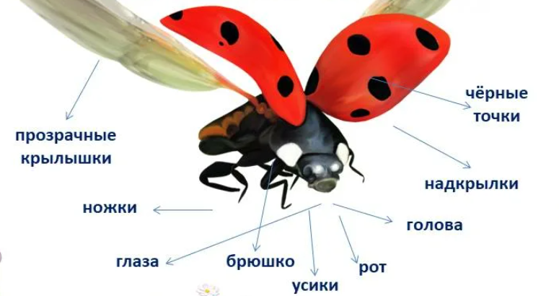
Божья коровка .У нее выпуклое овальное тело и ярко-красная спинка, украшенная черными точками. У божьих коровок есть голова, переднеспинка, грудь, брюшко, 3 пары лапок, жесткие надкрылья и крылышки прозрачные, при помощи которых насекомое летает. Глаза большого размера и подвижные усики.Летает жучок при помощи двух задних крыльев, а жесткие надкрылья служат защитой. Красная или оранжевая окраска божьей коровки называется предостерегающей. Птицы знают, что насекомые такой окраски несъедобные, и не клюют их.

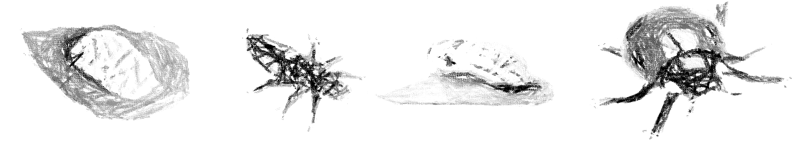
А вот и взрослая божья коровка
Из личинки куколка
Из них образуется личинка
Это яйца, которые божья коровка отложила на листья
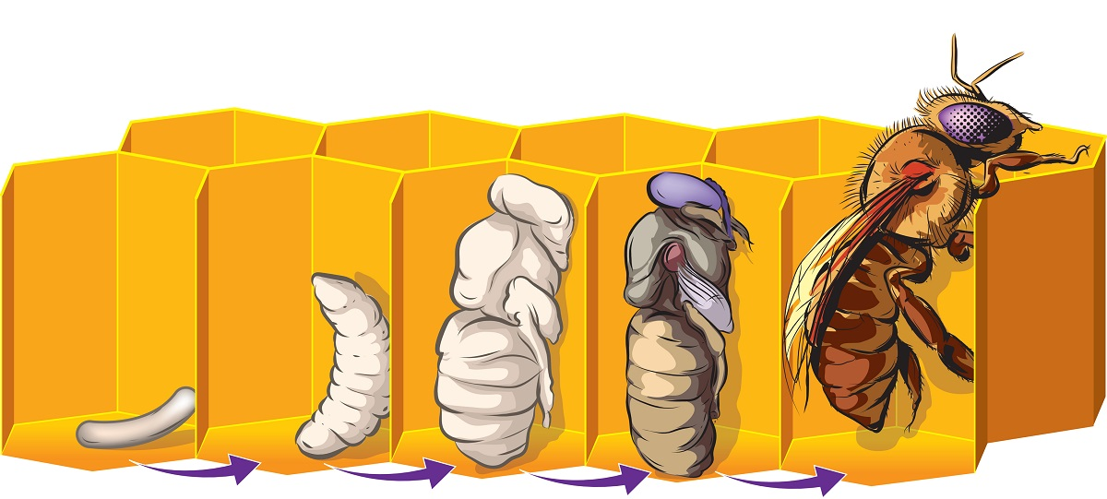
Пчела. У пчелы есть голова, грудь, брюшко, ножки. Тело пчелы покрыто волосками черного и желтого цветов. На задних ножках пчелы находятся специальные корзинки для сбора пыльцы. У пчелки есть полупрозрачные крылышки. У пчелы большие глаза. Пчелы трудятся с утра до вечера, перелетают от цветка к цветку и собирают цветочную пыльцу, чтобы потом произвести из нее мед. Ночью пчелы спят и никогда не вылетают из улья. Крылышки у пчел тонкие, трудно им бороться с сильным ветром, поэтому в такие дни пчелы из ульев не вылетают

Мухи имеют липкие волосатые подушечки на лапках; поэтому она в состоянии удержаться практически везде. Мух называют вредными насекомыми, потому что они разносят микробы. Естественные враги у мух- это пауки, стрекозы. У насекомых нет носа, чтобы нюхать, они могут осязать, обонять и чувствовать вкус благодаря своим лапкам, усикам. Усики — важнейший орган чувств. Они воспринимают температуру, влажность и запахи. Кушают мухи- Хоботком. У мухи Два вида глаз — простые и сложные: они могут видеть одновременно впереди, сзади и внизу.
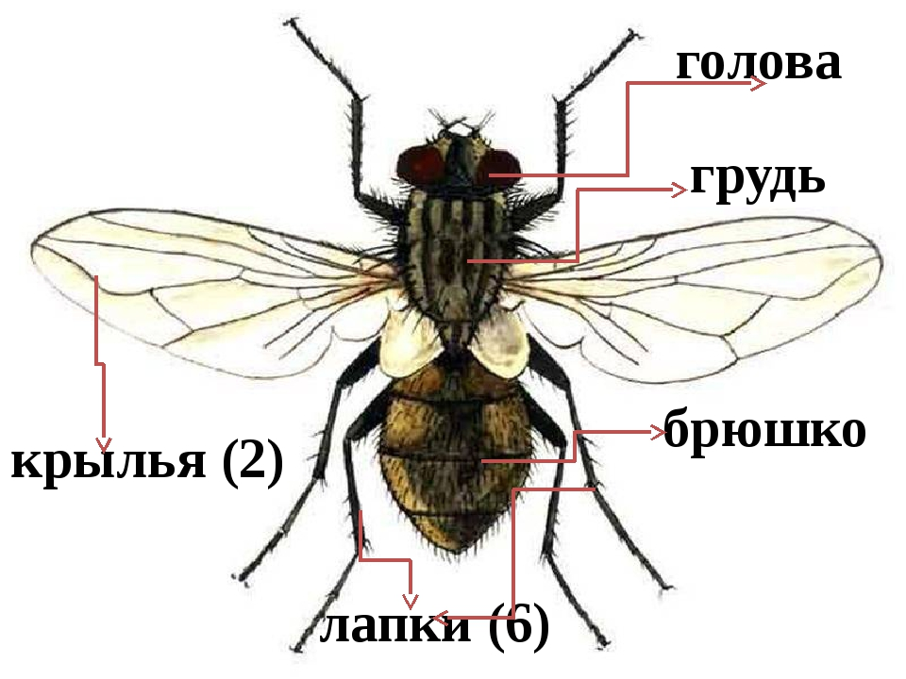
Пауки - хищники, они питаются насекомыми: мухами, бабочками, жучками и т. д. (впрыскивает яд, а потом высасывают питательный раствор). Во рту у пауков нет вкусовых ощущений, они чувствуют запахи и определяют съедобна ли добыча - волосками, которые расположенных на ногах. Слышат они этими же крошечными волосками, ушей у пауков нет.Ловят свою добычу пауки, с помощью паутины. На первый взгляд паутина легкая и тонкая, но это очень прочный и липкий материал.
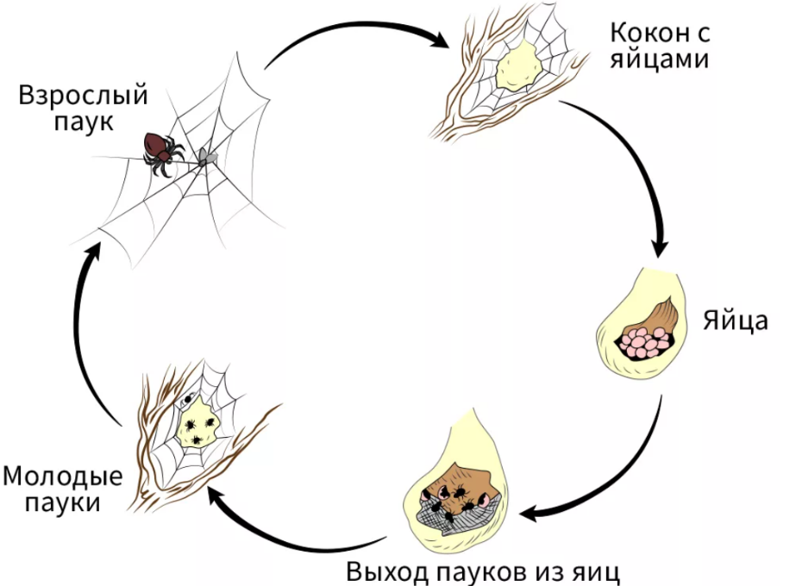
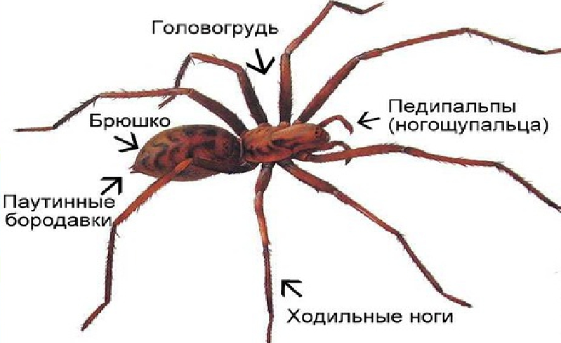
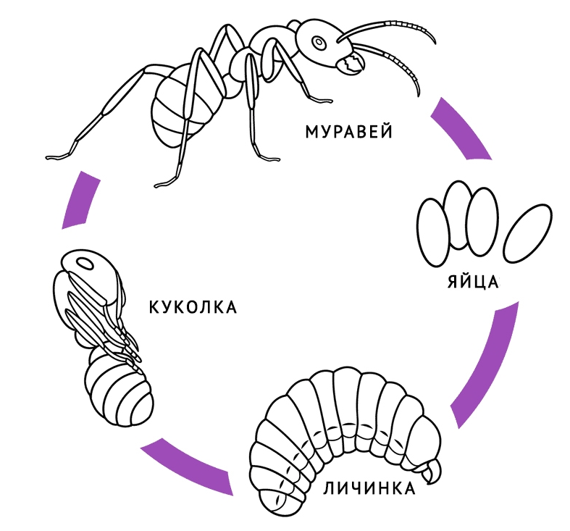
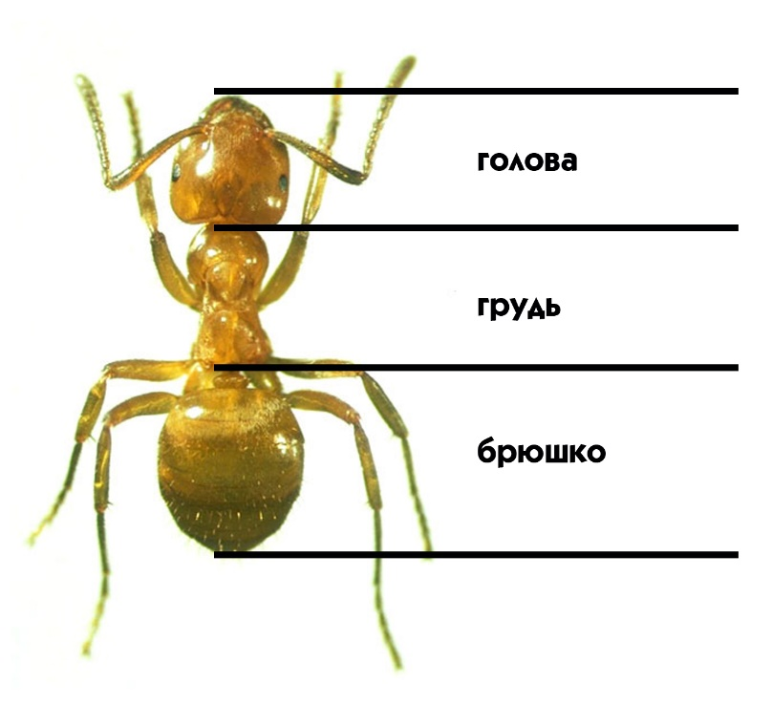
Муравьи – это насекомые, которые обитают в лесах и полях. Они очень маленькие. В основном их размер составляет от 1 мм до 3 см. Муравья очень легко узнать среди других насекомых. У него крупная голова, тонкое тело и большое круглое брюшко. Он передвигается на 6 лапках, на которых есть острые коготки. Благодаря им, муравей без труда забирается на любую вертикальную поверхность, будь то дерево или стебель.
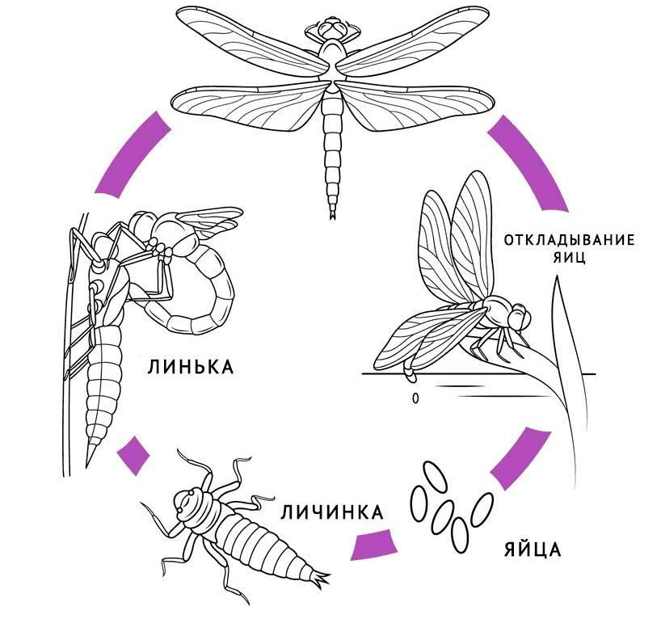
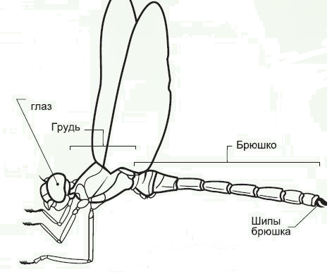
У нее четыре сетчатых крыла, длинное, стройное брюшко. Стрекоза летает быстро, ловко, увертливо, а ее удлиненное тело, словно руль, помогает ей сохранить нужное направление в полете. А какая стрекоза глазастая! Ее огромные глаза занимают почти всю поверхность головы и помогают крылатой красавице высматривать добычу. Усики у стрекозы короткие, почти незаметные. Это значит, что обоняние у этих насекомых слабое и большой роли в их жизни не играет.
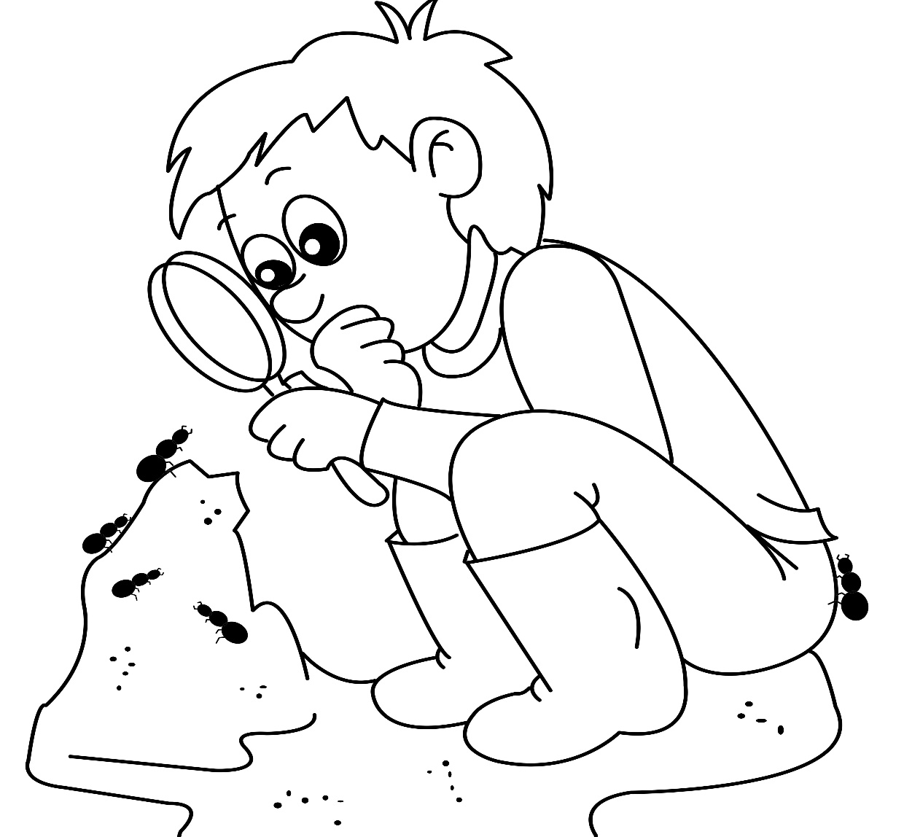
Мини-энциклопедия «Насекомые»
Задания по теме «Насекомые»
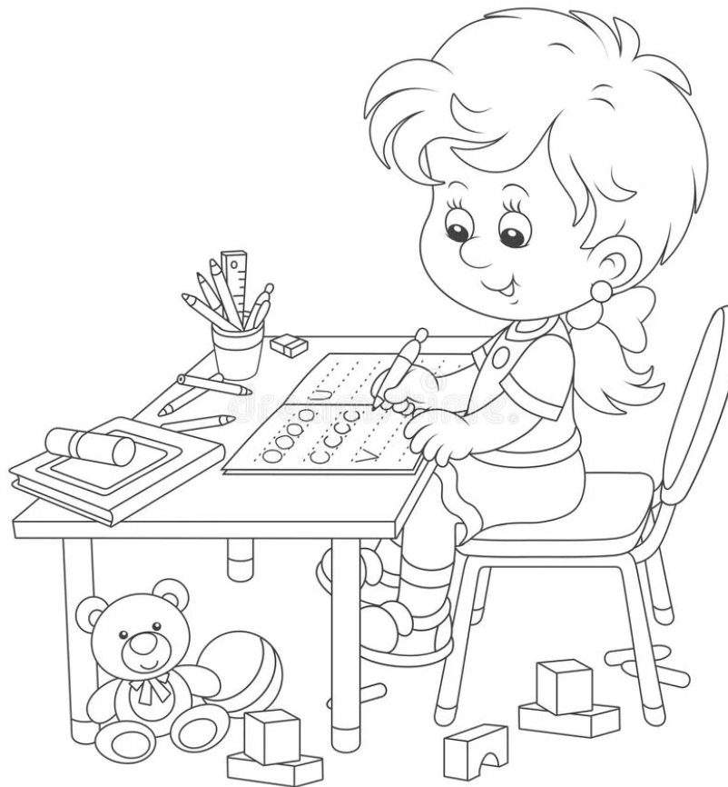

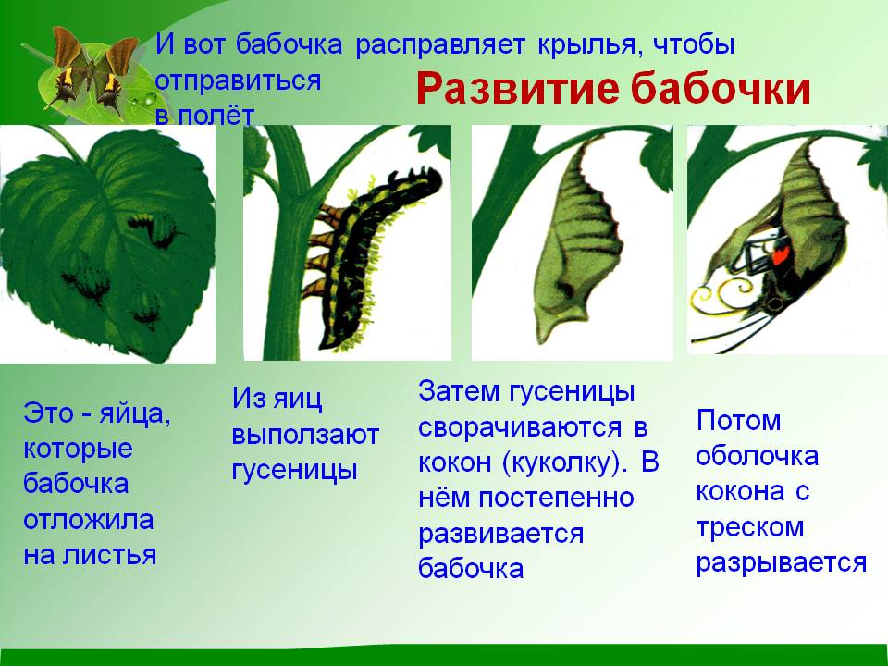
У бабочки две пары крыльев, покрытых мелкими чешуйками. Тело бабочки тоже покрыто чешуйками и волосиками. У неё короткие усики и большие глаза. Спирально свёрнутый хоботок бабочки – её рот. Перелетая с цветка на цветок, бабочки собирают нектар и опыляют растения. Маленьких бабочек называют мотыльками. Бабочки сворачивают листочки «трубочкой» вокруг себя, там и спят. Могут спать и под землёй, в коре деревьев. У бабочек есть враги – птицы и пауки.

